Server-Sent Events (SSE)
Atualização em tempo real da tela Lançamentos no projeto financeiro26
Backend: Spring Boot · Frontend: React (EventSource)

1. O problema que o SSE resolve
Sem SSE, se o usuário abre a tela Lançamentos em duas abas e adiciona um lançamento na aba A, a aba B continua mostrando a lista antiga até alguém apertar F5.
Alternativas para resolver isso:
Técnica | Como funciona | Problema
Polling | A aba B pergunta "mudou algo?" a cada N segundos | Gasta requisições à toa e ainda tem atraso
WebSocket | Canal bidirecional permanente | Mais complexo do que o necessário aqui
SSE (escolhido) | O servidor mantém uma resposta HTTP aberta e empurra eventos | Só servidor → navegador, mas é exatamente o que precisamos

2. O que é SSE
- O navegador faz uma requisição GET que não termina.
- O servidor responde com Content-Type: text/event-stream e vai escrevendo eventos nessa mesma resposta, quando quiser.
- A comunicação é unidirecional (servidor → navegador). O sentido contrário continua sendo feito com POST/PUT/DELETE normais.
- No navegador existe a API nativa `EventSource`, que reconecta sozinha se a conexão cair.
- É HTTP puro: não precisa de biblioteca nem de protocolo novo.
Formato de um evento no fio (uma linha em branco encerra o evento):
event: lancamento-alterado
data: inserido

- event: → nome do evento (o frontend escuta por esse nome).
- data: → conteúdo; aqui, a ação: inserido, alterado ou removido.

3. Diagrama de arquitetura
Visão geral dos componentes e das setas numeradas na ordem em que acontecem. Os passos 1 e 2 ocorrem uma vez, ao entrar na tela; os passos 3 a 7 ocorrem a cada alteração.
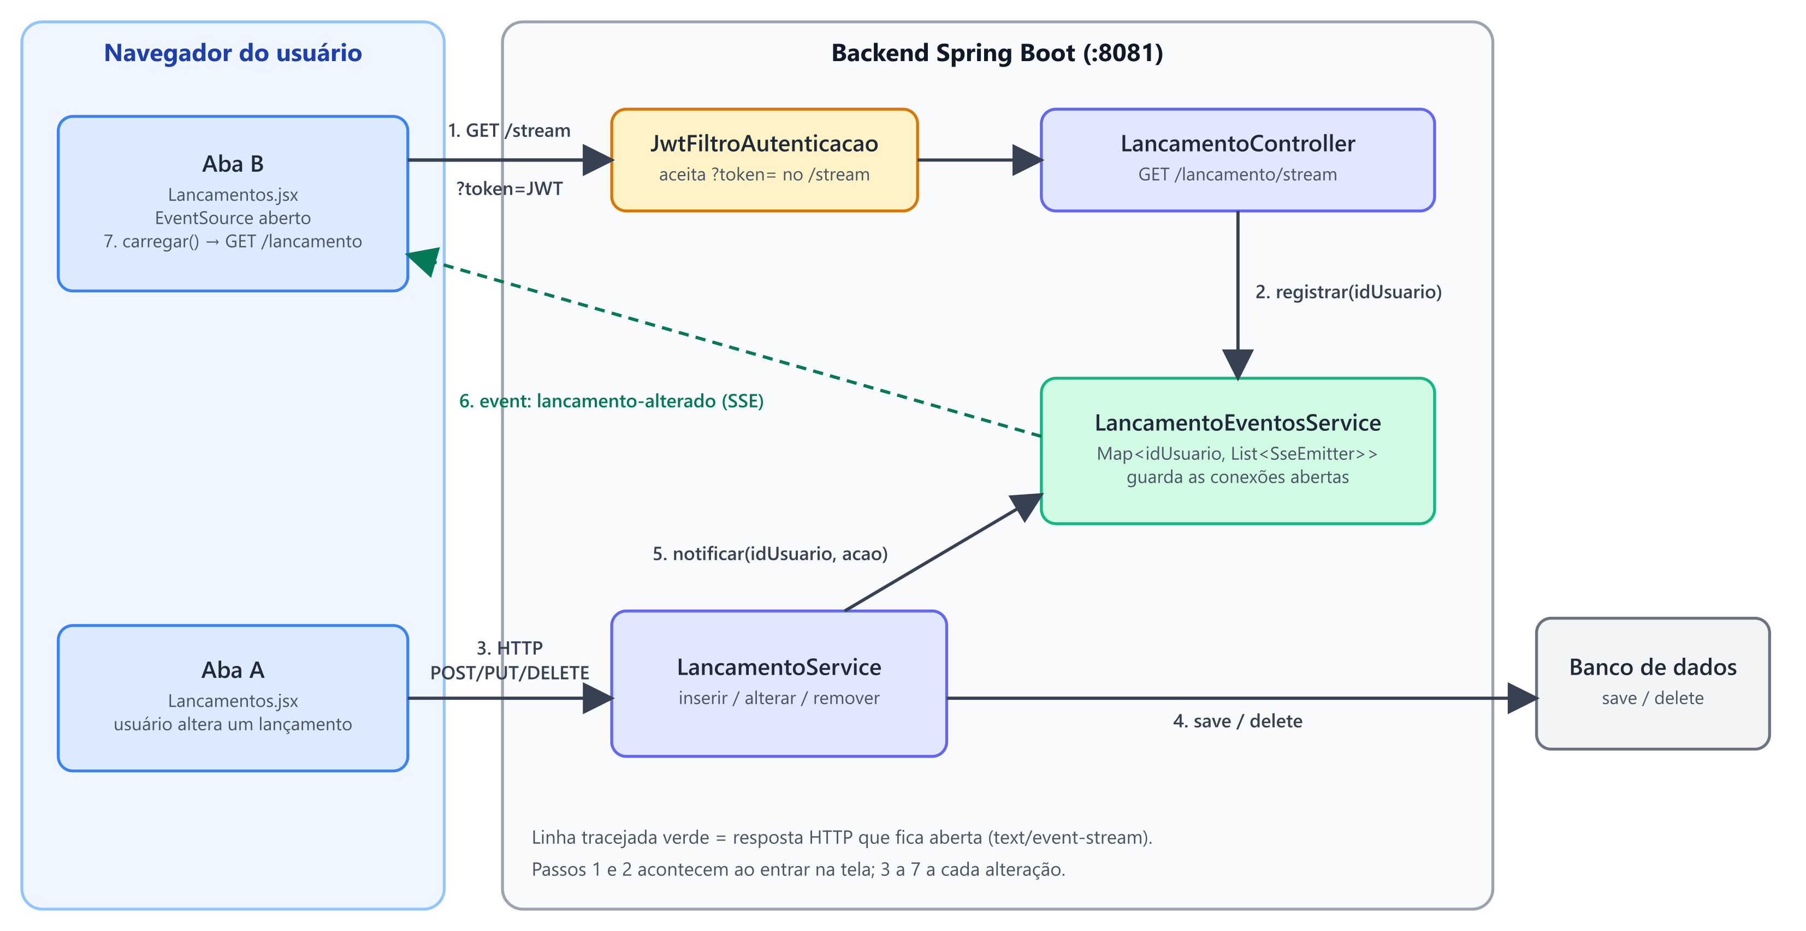

4. Diagrama de sequência
O mesmo fluxo, agora ao longo do tempo, em três fases: abrir o canal, alterar um lançamento e encerrar.
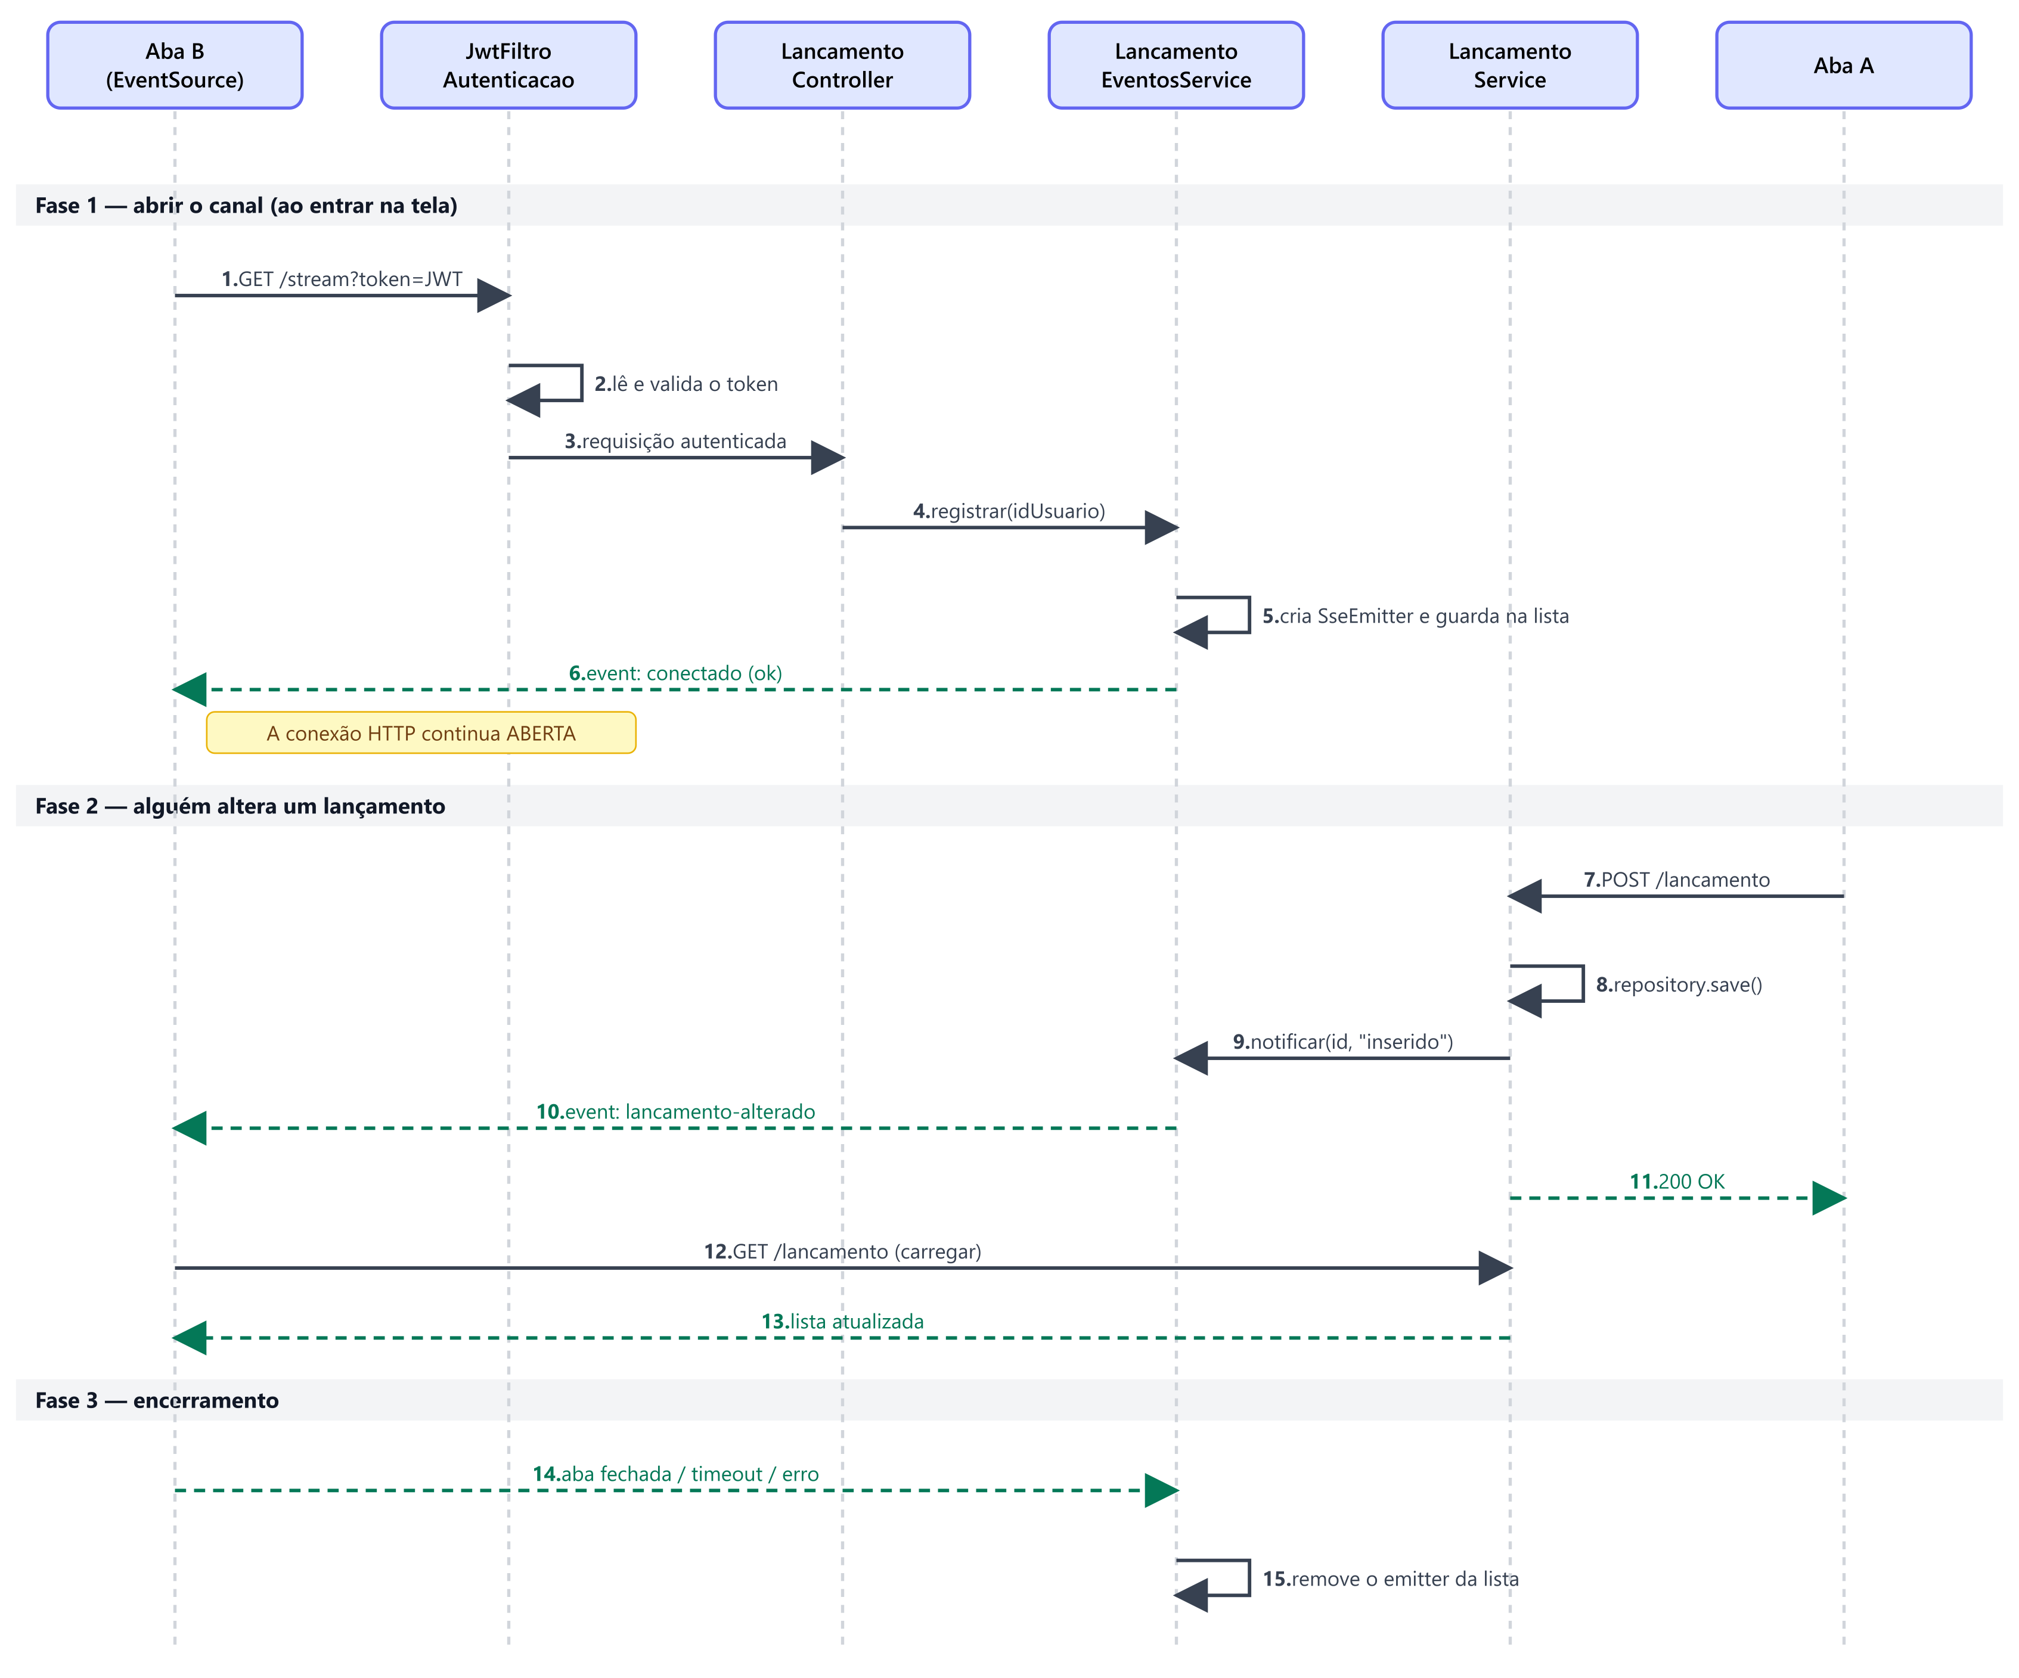

5. O que foi implementado

5.1 LancamentoEventosService.java (novo)
Caminho: backend/src/main/java/com/ifpr/backend/service/. É o "gerente de conexões": guarda quem está conectado e sabe enviar eventos.
Elemento | Para que serve
SseEmitter | Representa uma conexão aberta (uma por aba/navegador).
Map<Long, List<SseEmitter>> | idUsuario → conexões dele. Um usuário com 2 abas tem 2 emitters.
ConcurrentHashMap e CopyOnWriteArrayList | Estruturas seguras para várias threads (requisições simultâneas) mexendo ao mesmo tempo.
TIMEOUT_MS (30 min) | Passado esse tempo a conexão é encerrada e o EventSource do navegador reconecta sozinho.
registrar(idUsuario) | Cria o emitter, guarda na lista, registra os callbacks de limpeza e envia o evento inicial conectado.
onCompletion, onTimeout, onError | Removem o emitter da lista quando a aba fecha, o tempo estoura ou há erro, evitando vazamento de memória.
notificar(idUsuario, acao) | Percorre as conexões só daquele usuário e envia lancamento-alterado. Quem falhar é removido.
enviar(...) | emitter.send(SseEmitter.event().name(...).data(...)). Retorna false se o cliente já foi embora (IOException / IllegalStateException).

5.2 LancamentoController.java: endpoint do stream
@GetMapping(path = "/stream", produces = MediaType.TEXT_EVENT_STREAM_VALUE)
public SseEmitter stream() {
return eventos.registrar(authUsuarioProvider.getUsuarioAutenticado().getId());
}
- produces = TEXT_EVENT_STREAM_VALUE → responde text/event-stream.
- Retornar um SseEmitter faz o Spring manter a resposta aberta em vez de fechá-la.
- O id do usuário vem do AuthUsuarioProvider (autenticado pelo JWT); assim cada usuário só recebe os próprios eventos.

5.3 LancamentoService.java: disparar o evento
Depois de gravar no banco, o serviço avisa os interessados:
Método | Chamada | data enviado
inserir | eventos.notificar(salvo.getUsuario().getId(), "inserido") | inserido
alterar | eventos.notificar(salvo.getUsuario().getId(), "alterado") | alterado
remover | eventos.notificar(lancamento.getUsuario().getId(), "removido") | removido
A notificação é feita depois do save/delete, para que, quando a outra aba recarregar a lista, o dado já esteja no banco.

5.4 JwtFiltroAutenticacao.java: autenticar o stream
Por quê? O EventSource do navegador não permite enviar headers customizados; não dá para mandar Authorization: Bearer ....
Solução (só para este endpoint): se não veio token no header e a URL termina em /lancamento/stream, o filtro lê o token do parâmetro ?token=, extrai o usuário e segue o fluxo normal de validação. Token inválido ou expirado é apenas ignorado (log em debug), e a requisição segue como não autenticada.
if (token == null && request.getRequestURI().endsWith("/lancamento/stream")) {
token = request.getParameter("token");
try {
username = token != null ? jwtService.extractUsername(token) : null;
} catch (JwtException | IllegalArgumentException e) {
logger.debug("Token JWT (stream) ignorado: " + e.getMessage());
}
}

5.5 Lancamentos.jsx: o cliente
const fonte = new EventSource(`${base}/lancamento/stream?token=${usuario.token}`);

fonte.addEventListener('conectado', () => setAoVivo(true));
fonte.addEventListener('lancamento-alterado', () => carregar());
fonte.onerror = () => setAoVivo(false);

return () => fonte.close();
Parte | Função
new EventSource(url) | Abre a conexão longa.
listener conectado | Marca o estado aoVivo = true.
listener lancamento-alterado | Chama carregar() (o mesmo GET /lancamento de sempre): a lista é recarregada do servidor.
onerror | Marca como desconectado; o navegador reconecta sozinho.
return () => fonte.close() | Cleanup do useEffect: fecha a conexão ao sair da tela (senão acumularia conexões).
Estado aoVivo e <Tag> | Indicador visual "Tempo real: conectado / desconectado" no card de saldo.
Nota de design: o evento não carrega os dados, só avisa "algo mudou". O frontend então busca a lista oficial. Isso mantém uma única fonte de verdade (o GET /lancamento) e reaproveita as regras de autorização já existentes.

6. Como testar
- Subir o backend (Java 17+) e o frontend (npm start).
- Logar e abrir Lançamentos em duas abas com o mesmo usuário: ambas mostram "Tempo real: conectado".
- Adicionar, editar ou excluir em uma aba: a outra atualiza sozinha.
- Ver o fio: DevTools → Network → requisição stream → aba EventStream; ou no terminal:
curl -N "http://localhost:8081/lancamento/stream?token=SEU_JWT"
- Derrubar o backend: o indicador vira "desconectado"; ao subir de novo, reconecta sozinho.

7. Limitações conhecidas
Limitação | Por que importa | Como melhorar
Token na URL | Aparece em logs de servidor, proxies e histórico | Cookie HttpOnly ou token de uso único e curta duração para o stream
Token não renovado | Quando expira, a reconexão automática falha | Renovar o token e recriar o EventSource
Map em memória | Só funciona com 1 instância do backend | Redis Pub/Sub ou broker de mensagens
Sem heartbeat | Proxies e balanceadores podem derrubar conexões ociosas | Enviar um comentário :ping periodicamente
Recarrega a lista inteira | Limpa a busca por descrição, se ativa | Enviar o item alterado no data e aplicar só a diferença
Notificação dentro do serviço | Com transação e rollback, o evento sairia antes do commit | @TransactionalEventListener(AFTER_COMMIT)

